Правила успешного грудного вскармливания:
1. Исключите кормление из бутылочки, или любые другие виды кормления, до кормления грудью, чтобы не сформировать у ребёнка установку на любое иное кормление, кроме грудного.
2. Придерживайтесь кормления «по требованию ребёнка». Необходимо прикладывать его к груди по любому поводу, предоставив возможность сосать грудь, когда он хочет и сколько хочет.
3. Продолжительность кормления должен регулировать сам ребёнок. Не следует отрывать его от груди раньше, чем он сам отпустит сосок.
4. Не отказывайте ребёнку в ночных кормлениях. Они обеспечат устойчивую лактацию и предохранят женщину от незапланированной беременности.
5. Исключите введение любых других жидкостей, кроме грудного молока.
6. Постарайтесь отказаться от сосок и бутылочного кормления. При необходимости введения докорма, его следует давать только из чашки, ложки или из пипетки.
7. Не следует перекладывать ребёнка ко второй груди раньше, чем он высосет первую грудь.
8. Исключите мытьё сосков до и после кормления. Частое мытье груди приводит к удалению защитного слоя жиров ареолы и соска, что приводит к образованию трещин.
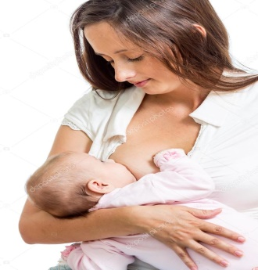
Естественно, что у кормящей женщины могут возникать различные вопросы, требующие консультации специалистов.

ГБУ «Курганский областной перинатальный центр»

Грудное вскармливание – лучшее, что дала природа.

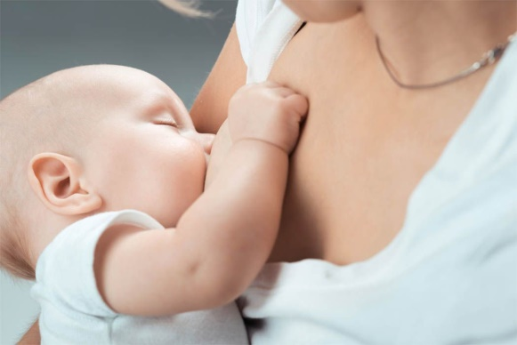

Кормление грудным молоком признано самым безопасным и полезным способом вскармливания ребенка первого года жизни.

Грудное вскармливание имеет важный психологический аспект. Именно кормление грудью дает ребёнку возможность формирования первой привязанности, безопасности и доверия к миру, влияет на развитие психики ребёнка и определяет всю его дальнейшую жизнь

Польза грудного вскармливания для ребёнка:
- грудное молоко содержит все питательные вещества, необходимые ребёнку для правильного роста, развития и здоровья;
- полностью соответствует особенностям пищеварения и обмена веществ в организме младенца;
- защищает ребёнка от инфекций;
- дети, получающие грудное молоко, реже страдают диареей (поносом), аллергией и реже болеют простудными заболеваниями;
- улучшаются показатели физического и психического развития ребенка;
- Грудное вскармливание дает ребёнку ощущение близости к матери, теплоты и комфорта.

Польза грудного вскармливания для матери:
- помогает установить близость с малышом;
- сохраняет здоровье матери и помогает ей снизить вес, набранный за время беременности;
- дает матери ощущение душевного покоя;
- предупреждает возможность послеродового кровотечения и воспаления матки.
Мифы о грудном вскармливании:
Миф 1 – «До родов необходимо проводить подготовку сосков». Такие действия могут быть опасны. Стимуляция сосков беременной повышает риск преждевременных родов.

Миф 2 – «Если ребёнок много плачет и часто требует грудь, значит, он голодный». Плач ребенка не всегда свидетельствует о нехватке питания. Ориентироваться следует на прибавку массы за месяц и количество мочеиспусканий малыша в сутки.

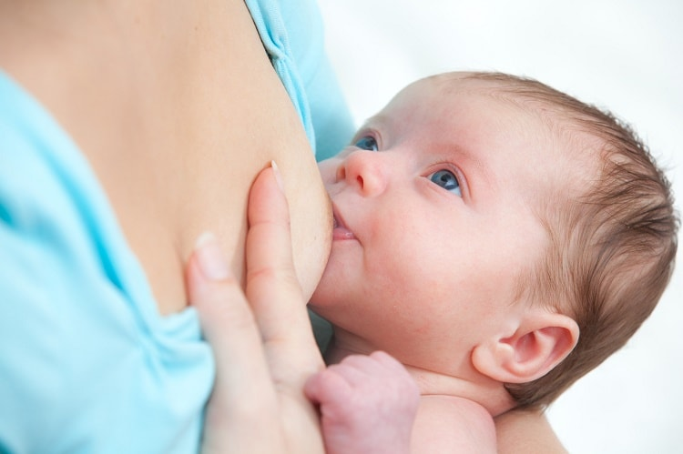

Миф 3– «Одним женщинам повезло и у них молоко жирное, а другим не повезло, так как у них нежирное голубое молоко».
Это заблуждение связано с цветом сцеженного молока, передняя порция которого действительно имеет голубоватый оттенок. Эта часть молока является питьём, поэтому по ее цвету нельзя судить, какое молоко у женщины в целом.

Миф 4 – «Кормящей маме нужно есть больше обычного». Питание кормящей женщины должно быть сбалансированным. Однако для этого не следует увеличивать порции. Ребёнок получает все полезные вещества с грудным молоком, даже если мама будет питаться очень скудно, но при этом здоровье самой женщины будет подорвано нехваткой витаминов.

Миф 5 – «Смесь практически идентична грудному молоку, поэтому всё равно, чем кормить младенца». Ни одно искусственное питание не может сравниться с молоком из женской груди. Важным отличием этих двух вариантов пищи является то, что состав женского молока изменяется в соответствии с ростом малютки и потребностями малыша.

